Α′ ΣΥΛΛΟΓΟΣ ΕΚΠΑΙΔΕΥΤΙΚΩΝ Π.Ε. ΠΕΙΡΑΙΑ
“ΡΗΓΑΣ ΦΕΡΑΙΟΣ”
ΤΖΑΒΕΛΛΑ ΚΑΙ ΑΛΕΞΑΝΔΡΟΥ 1 , ΠΕΙΡΑΙΑΣ 18533

e-mail: info@rigasfereospeiraias.gr http://www.rfp.gr

ΠΕΙΡΑΙΑΣ 20/2/2017, Α.Π:24

ΠΡΟΣ: ΤΑ ΜΕΛΗ ΤΟΥ ΣΥΛΛΟΓΟΥ

Θέμα: Μόνιμοι μαζικοί διορισμοί για την κάλυψη όλων των πραγματικών αναγκών της εκπαίδευσης. Συγκέντρωση στο Υπ. Παιδείας, Πέμπτη 23 Φεβρουαρίου, 2:00 μ.μ.

Συνάδελφοι, συναδέλφισσες,

Ο Σύλλογός μας συμμετέχει στην κινητοποίηση που διοργανώνεται από πρωτοβάθμιους συλλόγους και αναπληρωτές συναδέλφους την Πέμπτη 23 του Φλεβάρη στο Υπουργείο Παιδείας για το ζήτημα της αδιοριστίας των εκπαιδευτικών.
Χιλιάδες αναπληρωτές συνάδελφοι περιφέρονται ανά την επικράτεια σε καθεστώς μόνιμης εργασιακής ανασφάλειας. Φέτος, μάλιστα, είναι λιγότεροι σε σχέση με τα προηγούμενα χρόνια λόγω των αποφάσεων για το νέο ολοήμερο δημοτικό και νηπιαγωγείο κ.λπ. Την ίδια ώρα οι πραγματικές ανάγκες για μόνιμο εκπαιδευτικό προσωπικό είναι τεράστιες, με αποτέλεσμα να συνεχίζεται η υποβάθμιση της δημόσιας εκπαίδευσης.
Την κατάσταση αυτή, που έχει δημιουργήσει η χρόνια μνημονιακή πολιτική των περικοπών και της λιτότητας, μπορεί να την ανατρέψει μόνο η ενωτική πάλη όλου του μαχόμενου εκπαιδευτικού κινήματος.
Οι μόνιμοι μαζικοί διορισμοί μπορούν να κατακτηθούν μόνο μέσα από ένα τέτοιο κίνημα. Το αίτημα αυτό βρίσκεται στην κορυφή των διεκδικήσεων μας, γιατί είναι αυτό που απαντάει άμεσα στο φάσμα της ανεργίας και της υποβάθμισης της δημόσιας παιδείας.
Για τη στήριξη της κινητοποίησης έχει κηρυχτεί δίωρη διευκολυντική στάση εργασίας (12-2 μ.μ. και 2-4 μ.μ.) από την Ομοσπονδία (στέλνεται συνημμένα).
Καλούμε όλους/ες τους/τις συναδέλφους να συμμετάσχουν μαζικά στην κινητοποίηση

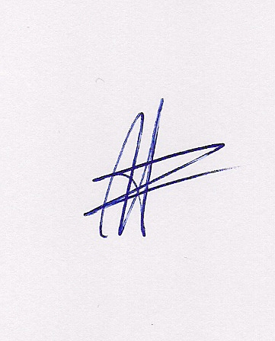  Ο ΠΡΟΕΔΡΟΣ  ΜΑΡΙΟΣ  ΧΑΔΟΥΛΗΣ |   ΓΙΑ ΤΟ Δ.Σ. | Ο ΓΕΝ. ΓΡΑΜΜΑΤΕΑΣ  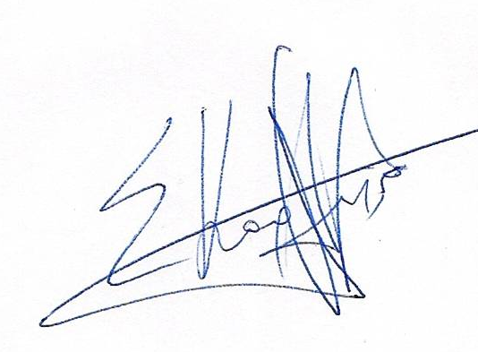  ΣΩΤΗΡΗΣ  ΚΑΡΛΗΣ

